手机卫士

Day2

01_定义自定义控件的属性_40
- 演示当前扩展的麻烦性，再增加自定义组合控件的使用情境；
- 去掉setting_item_view.xml的文字，运行演示；

- 在SettingItemView里加自定义组合控件的标题方法setTitle();
- 在SettingActivity代码里写另外一个设置条的标题和描述信息赋值；
- 参照系统控件TextView讲解系控件的属性特点；

- 自定义标题属性title、描述打开属性descon、描述关闭属性descoff；
- 参照系统的命名空间写自定义的命名空间，并演示删除系统命名空间报错；
- 讲解自定命名空间；
- 演示运行时报错；
- 找到目录platforms\android-16\data\res\values\attrs.xml，参照TextView讲解；

- 在工程里res/values目录下创建attrs.xm文件内容如下：
<?xml version="1.0" encoding="utf-8"?>
<resources>
<declare-styleable name="SettingItemView">
<attr name="title" format="string" />
<attr name="desc_on" format="string" />
<attr name="desc_off" format="string" />
</declare-styleable>
</resources>
- 属性使用，讲解两个参数的构造方法：
在布局文件里面所定义的所有属性，都会被封装到AttributeSet 的属性集合里面；
- 得到属性值（attrs.getAttributeValue(0)）并打印出来;
Android studio 获取自定义的属性的值
- 使用更方便的方法:
attrs.getAttributeValue("http://schemas.android.com/apk/res/com.itheima.mobilesafe", "title");

- 把得到的值关联到各个控件里去；
- 删除SettingActivity用代码设置的描述信息和标题信息；
- 在布局文件里多次使用自定义控件，并演示；

02_总结自定义组合控件的过程_10
1、声明一个View对象 继承相对布局，或者线性布局 或者其他的ViewGroup。
2、在自定义的View对象里面重写它的构造方法。在构造方法里面就把布局都初始化完毕。
3、根据业务需求 添加一些api方法，扩展自定义的组合控件；

4、希望在布局文件里面 可以自定义一些属性。
5、声明自定义属性的命名空间。
xmlns:itheima="http://schemas.android.com/apk/res/com.itheima.mobilesafe"

6、在res目录下的values目录下创建attrs.xml的文件 声明你写的属性。
<declare-styleable name="SettingItemView">
<attr name="title" format="string" />
<attr name="desc_on" format="string" />
<attr name="desc_off" format="string" />
</declare-styleable>

- 在布局文件中写哪些你自定义的属性。
- 使用这些定义的属性。自定义View对象的构造方法里面 有一个带两个参数的构造方法
布局文件里面定义的属性都放在 AttributeSet attrs
获取那些定义的属性。

03_自定义对话框_40
1、画图两个对话框的样子；
2、写大体逻辑代码；
showLostFindDialog();//进入手机防盗的对话框；

isSetupPwd();//判断是否设置过密码，用到共享偏好。
private boolean isSetupPW(){
String password = sp.getString("password", null);
return !TextUtils.isEmpty(password);

}

showSetupPwdDialog();

showEnterDialog();

布局文件(dialog_setup.password.xml)：
<?xml version="1.0" encoding="utf-8"?>
<LinearLayout xmlns:android="http://schemas.android.com/apk/res/android"
android:layout_width="300dip"
android:layout_height="wrap_content"
android:orientation="vertical" >

<TextView
android:layout_width="300dip"
android:layout_height="40dip"
android:background="#66ff6600"
android:gravity="center"
android:text="设置密码"
android:textColor="#000000"
android:textSize="20sp" />

<EditText
android:id="@+id/et_setup_pwd"
android:layout_width="280dip"
android:layout_height="wrap_content"
android:hint="请输入密码" />

<EditText
android:id="@+id/et_setup_pwd_confirm"
android:layout_width="280dip"
android:layout_height="wrap_content"
android:hint="请再输入密码" />

<LinearLayout
android:layout_width="280dip"
android:layout_height="wrap_content"
android:gravity="center"
android:orientation="horizontal" >

<Button
android:id="@+id/ok"
android:layout_width="140dip"
android:layout_height="wrap_content"
android:text="确定" >
</Button>

<Button
android:id="@+id/cancel"
android:layout_width="140dip"
android:layout_height="wrap_content"
android:text="取消" >
</Button>
</LinearLayout>

</LinearLayout>

showSetupPwdDialog();对话框的代码：

确定按钮：
String password= et_setup_pwd.getText().toString().trim();
String password_confirm = et_setup_pwd_confirm.getText().toString().trim();

if(TextUtils.isEmpty(password)||TextUtils.isEmpty(password_confirm)){
Toast.makeText(getApplicationContext(), "密码为空", 0).show();
return ;
}

if(password.equals(password_confirm)){
//密码相同-保存并且进入手机防盗页面
Editor editor = sp.edit();
editor.putString("password", password);
editor.commit();
dialog.dismiss();
//进入手机防盗页面
Log.i(TAG, "密码已经保存，进入手机防盗页面");

}else{
Toast.makeText(getApplicationContext(), "密码不一致", 0).show();
return ;
}

取消按钮
前提dialog = builder.show();
dialog.dismiss();

- 设置密码对话框部署并找出不好看的原因，并且修改；
修改大小小于父控件；
4、设置密码对话框变得好看。加ID，并实现点击代码逻辑；
初始化ID、
取消事件--dialog抽取出去：
确定事件：

5、拷贝进入密码对话框布局文件，并命名为：dialog_enter_password.xml
6、拷贝进入密码对话框的代码并修改

7、总结：不同的布局文件里面各自的ID是可以重名的
但是同一个布局文件里，相同的ID不允许重名的；

04_自定义对话框的细节_10
本知识点需要：手机能共享网络
- 创建2.3模拟器展示对话框（有黑背景），4.12和2.3的区别，并说明原因

- 解决在2.3对话框有黑背景的问题
设置背景为白：android:background="#ffffff"

alertDialog = builder.create();
alertDialog.setView(view, 0, 0, 0, 0);
alertDialog.show();

05_密码的MD5加密_24

1、为什么要加密--不加密的不安全
知识拓展：
root权限
买过来的手机是没有root权限的；
Root权限是linux系统的超级管理员权限；

如果你的手机刷机了，那就有root权限

模拟器能看到data/data里的数据,是为了方便开发者
没有root权限的手机是看不到data/data

有root权限的符号：#
没有root权限的符号：$
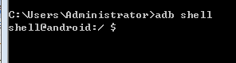

查看config.xml命令
cat config.xml

2、md5算法
不可逆的：原文--》密文、用系统的API可以实现；
123456 ---密文
1987 ----密文；
算法步骤：
1、用每个byte去和11111111做与运算并且得到的是int类型的值：
byte & 11111111;
- 把int 类型转成 16进制并返回String类型；
- 不满八个二进制位就补全；

public static void main(String[] args) throws NoSuchAlgorithmException {
MessageDigest digest = MessageDigest.getInstance("md5");
String password = "123456";

byte [] result = digest.digest(password.getBytes());
StringBuffer buffer = new StringBuffer();
for(byte b : result){
//0xff是十六进制，十进制为255

int nuber = b & 0xff;
String str = Integer.toHexString(nuber);
if(str.length()==1){
buffer.append("0");
}
buffer.append(str);

}
//这就是MD5加密得到的值
System.out.println(buffer);
}

没有事先准备的算法异常；
- 网站验证算法是否正确（www.cmd5.com）、加密再加密再演示
- 密码加盐
- 合并代码进入工程（MD5Utils）
- 删除config.xml (rm *),并演示；

06_手机防盗设置向导的第一个界面_40
准备：需要谷歌文档
- 演示百度输入法设置向导
- 创建LostFindActivity,在HomeActivity激活并可以进入；
判断是否用户设置向导，如果没有就进入设置向导；
- 创建Setup1Activity
- 自定义标题样式命名：text_title_style
- 自定义文本样式text_content_style（图片名star_big_on）。
- 小点图片（presence_online、presence_invisible）

07_自定义按钮状态背景_15
1、在android-16\data\res\values\styles.xml看一下系统定义的Button样式，看一下低版本和版本的区别
2、看一下帮助文档（Develog/App Resources/Resource Types）Button如何自定义；
创建drawble目录 ，拷贝文档中定义的案例；
3、用美图秀秀自定义按钮背景(50*50)，命名：button.xml
4、用别人的图片:button_bg.xml，用自己准备好的图片；
5、把做好的背景设置到设置密码对话框和输入密码对话框；
6、进模拟器设置里设置显示边框。

08_4个设置向导的UI完成和跳转事件_43
- 讲出几个布局文件的共性；
- 拷贝老版本布局文件的代码或者敲一遍布局文件代码；
- 自定义下一个、上一个按钮样式；
- 如果是拷贝的话把布局文件报错的地方解决完成；
- 创建多个Setup2Acitvity、Setup3Acitvity、Setup4Acitvity；并在功能清单注册；
- 定义点击事件在样式里：
- 代码里实现；
- 从手机防盗页面到第一个设置页面Intent；
- 拷贝手机防盗页面，并完成跳转；

09_手机防盗页面的完成_15

10_shape形状资源_13
- 前提：重新进入设置向导控件没点击效果
- 看文档Develop/API Guides/App Resources/Drawable/Shape Drawable

单词：corners : 角 ; gradient :梯度； solid:固定的； stroke: 边框--可以做下划线
Rectangle : 矩形；dash :破折号 gap:间隙；

3、拷贝实例代码，文件命名（gradient_box.xml）
<?xml version="1.0" encoding="utf-8"?>
<shape xmlns:android="http://schemas.android.com/apk/res/android"
android:shape="rectangle">
<corners android:radius="5dip"/>

<gradient android:startColor="#ff0000"
android:endColor="#00ff0000"/>

<solid android:color="#ffffff" />

<stroke android:width="3dip" android:color="#000000" android:dashGap="5dip"
android:dashWidth="5dip"/>

</shape>

4、默认状态gradient_box.xml

<?xml version="1.0" encoding="utf-8"?>
<shape xmlns:android="http://schemas.android.com/apk/res/android"
android:shape="rectangle">
<corners android:radius="5dip"/>

<solid android:color="#ffffff" />

</shape>
5、按下去状态状态gradient_box_press.xml

<?xml version="1.0" encoding="utf-8"?>
<shape xmlns:android="http://schemas.android.com/apk/res/android"
android:shape="rectangle">
<corners android:radius="5dip"/>

<solid android:color="#22000000" />

</shape>

- 把两个状态整合在shape_bg.xml
- 并使用

11_设置向导页面的切换动画_12
1、anim
2、下一步动画 位移动画
解释-100%p p:代表父窗体，100%：代表整个窗体，-：代码向左移动；
tran_out.xml

<?xml version="1.0" encoding="utf-8"?>
<translate xmlns:android="http://schemas.android.com/apk/res/android"
android:fromXDelta="0"
android:toXDelta="-100%p"
android:fromYDelta="0"
android:toYDelta="0"
android:duration="500"
>

</translate>

Tran_in.xml
<?xml version="1.0" encoding="utf-8"?>
<translate xmlns:android="http://schemas.android.com/apk/res/android"
android:fromXDelta="100%p"
android:toXDelta="0"
android:fromYDelta="0"
android:toYDelta="0"
android:duration="500"
>

</translate>

- 使用动画:
overridePendingTransition(R.anim.tran_in, R.anim.tran_out);

上一步动画
Tran_pre_out.xm;

<?xml version="1.0" encoding="utf-8"?>
<translate xmlns:android="http://schemas.android.com/apk/res/android"
android:fromXDelta="0"
android:toXDelta="100%p"
android:fromYDelta="0"
android:toYDelta="0"
android:duration="500"
>

</translate>

Tran_pre_in.xm

<?xml version="1.0" encoding="utf-8"?>
<translate xmlns:android="http://schemas.android.com/apk/res/android"
android:fromXDelta="-100%p"
android:toXDelta="0"
android:fromYDelta="0"
android:toYDelta="0"
android:duration="500"
>

</translate>

- 使用动画:
overridePendingTransition(R.anim.tran_pre_in, R.anim.tran_pre_out);

知识拓展：
有些手机上无法出现动画：是因为把播放动画的功能关闭了，为什么关闭呢，是为什么省点；

Android手机省电的几个技巧：
1.不要用动态的壁纸；
2.屏幕亮度调低一些；
3.3G网络关闭使用，2G网络，当然是不需要上网的情况下；
- 关闭手机执行动画；
- 经常杀一下后台的应用；

12_屏幕的滑动切换&s抽取父类_39
- 在Setup1Activity定义一个手势识别器；GestureDetector
- 并画图分析
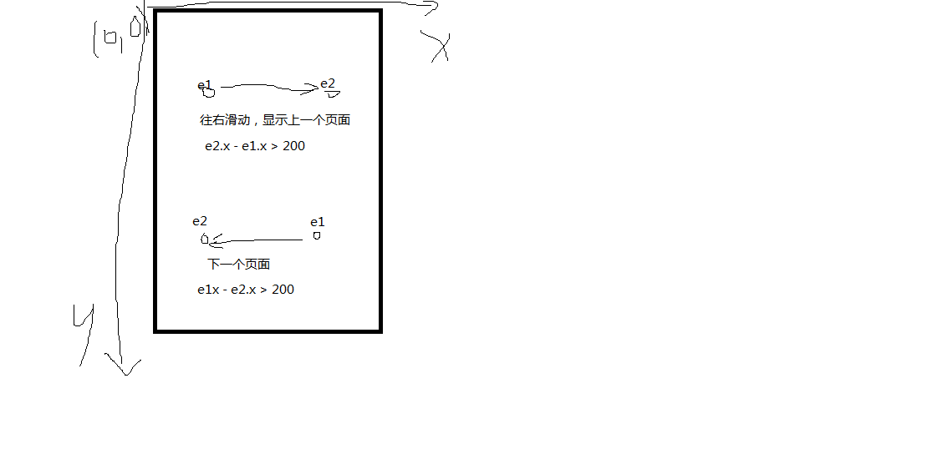
- 抽取next()--->shownext();代码
public class Setup1Activity extends Activity {
//1、声明一个手势识别器
private GestureDetector gestureDetector;
@Override
protected void onCreate(Bundle savedInstanceState) {
super.onCreate(savedInstanceState);
setContentView(R.layout.activity_setup1);
//2、初始化一个手势识别器
gestureDetector = new GestureDetector(this, new GestureDetector.SimpleOnGestureListener(){
//当时手指在屏幕上滑动时调用的方法
@Override
public boolean onFling(MotionEvent e1, MotionEvent e2,
float velocityX, float velocityY) {

if((e2.getRawX() - e1.getRawX()) > 200){
//显示上一个页面：从左向右滑动
System.out.println("显示上一个页面");
return true;
}

if((e1.getRawX() - e2.getRawX()) > 200){
//显示下一个页面：从右向左滑动
shownext();
System.out.println("显示下一个页面");
return true;
}

return super.onFling(e1, e2, velocityX, velocityY);
}

});
}

//3、用手势识别器，检查屏幕上的手势识别器
@Override
public boolean onTouchEvent(MotionEvent event) {
gestureDetector.onTouchEvent(event);
return super.onTouchEvent(event);
}

public void next(View view){
shownext();
}

private void shownext() {
Intent intent = new Intent(this,Setup2Activity.class);
startActivity(intent);
finish();//关闭当前的页面
overridePendingTransition(R.anim.tran_in, R.anim.tran_out);
}

}

- 使用注册
- 抽取到基类BaseSetupActivity
- 屏幕竖值方向的滑动；

if(Math.abs((e2.getRawY() - e1.getRawY())) >100){
Toast.makeText(getBaseContext(), "不能这样滑动", 0).show();
return true;
}
- 屏蔽滑动慢

if(Math.abs(velocityX)< 200){
Toast.makeText(getBaseContext(), "滑动有些慢哥们", 0).show();
return true;
}

